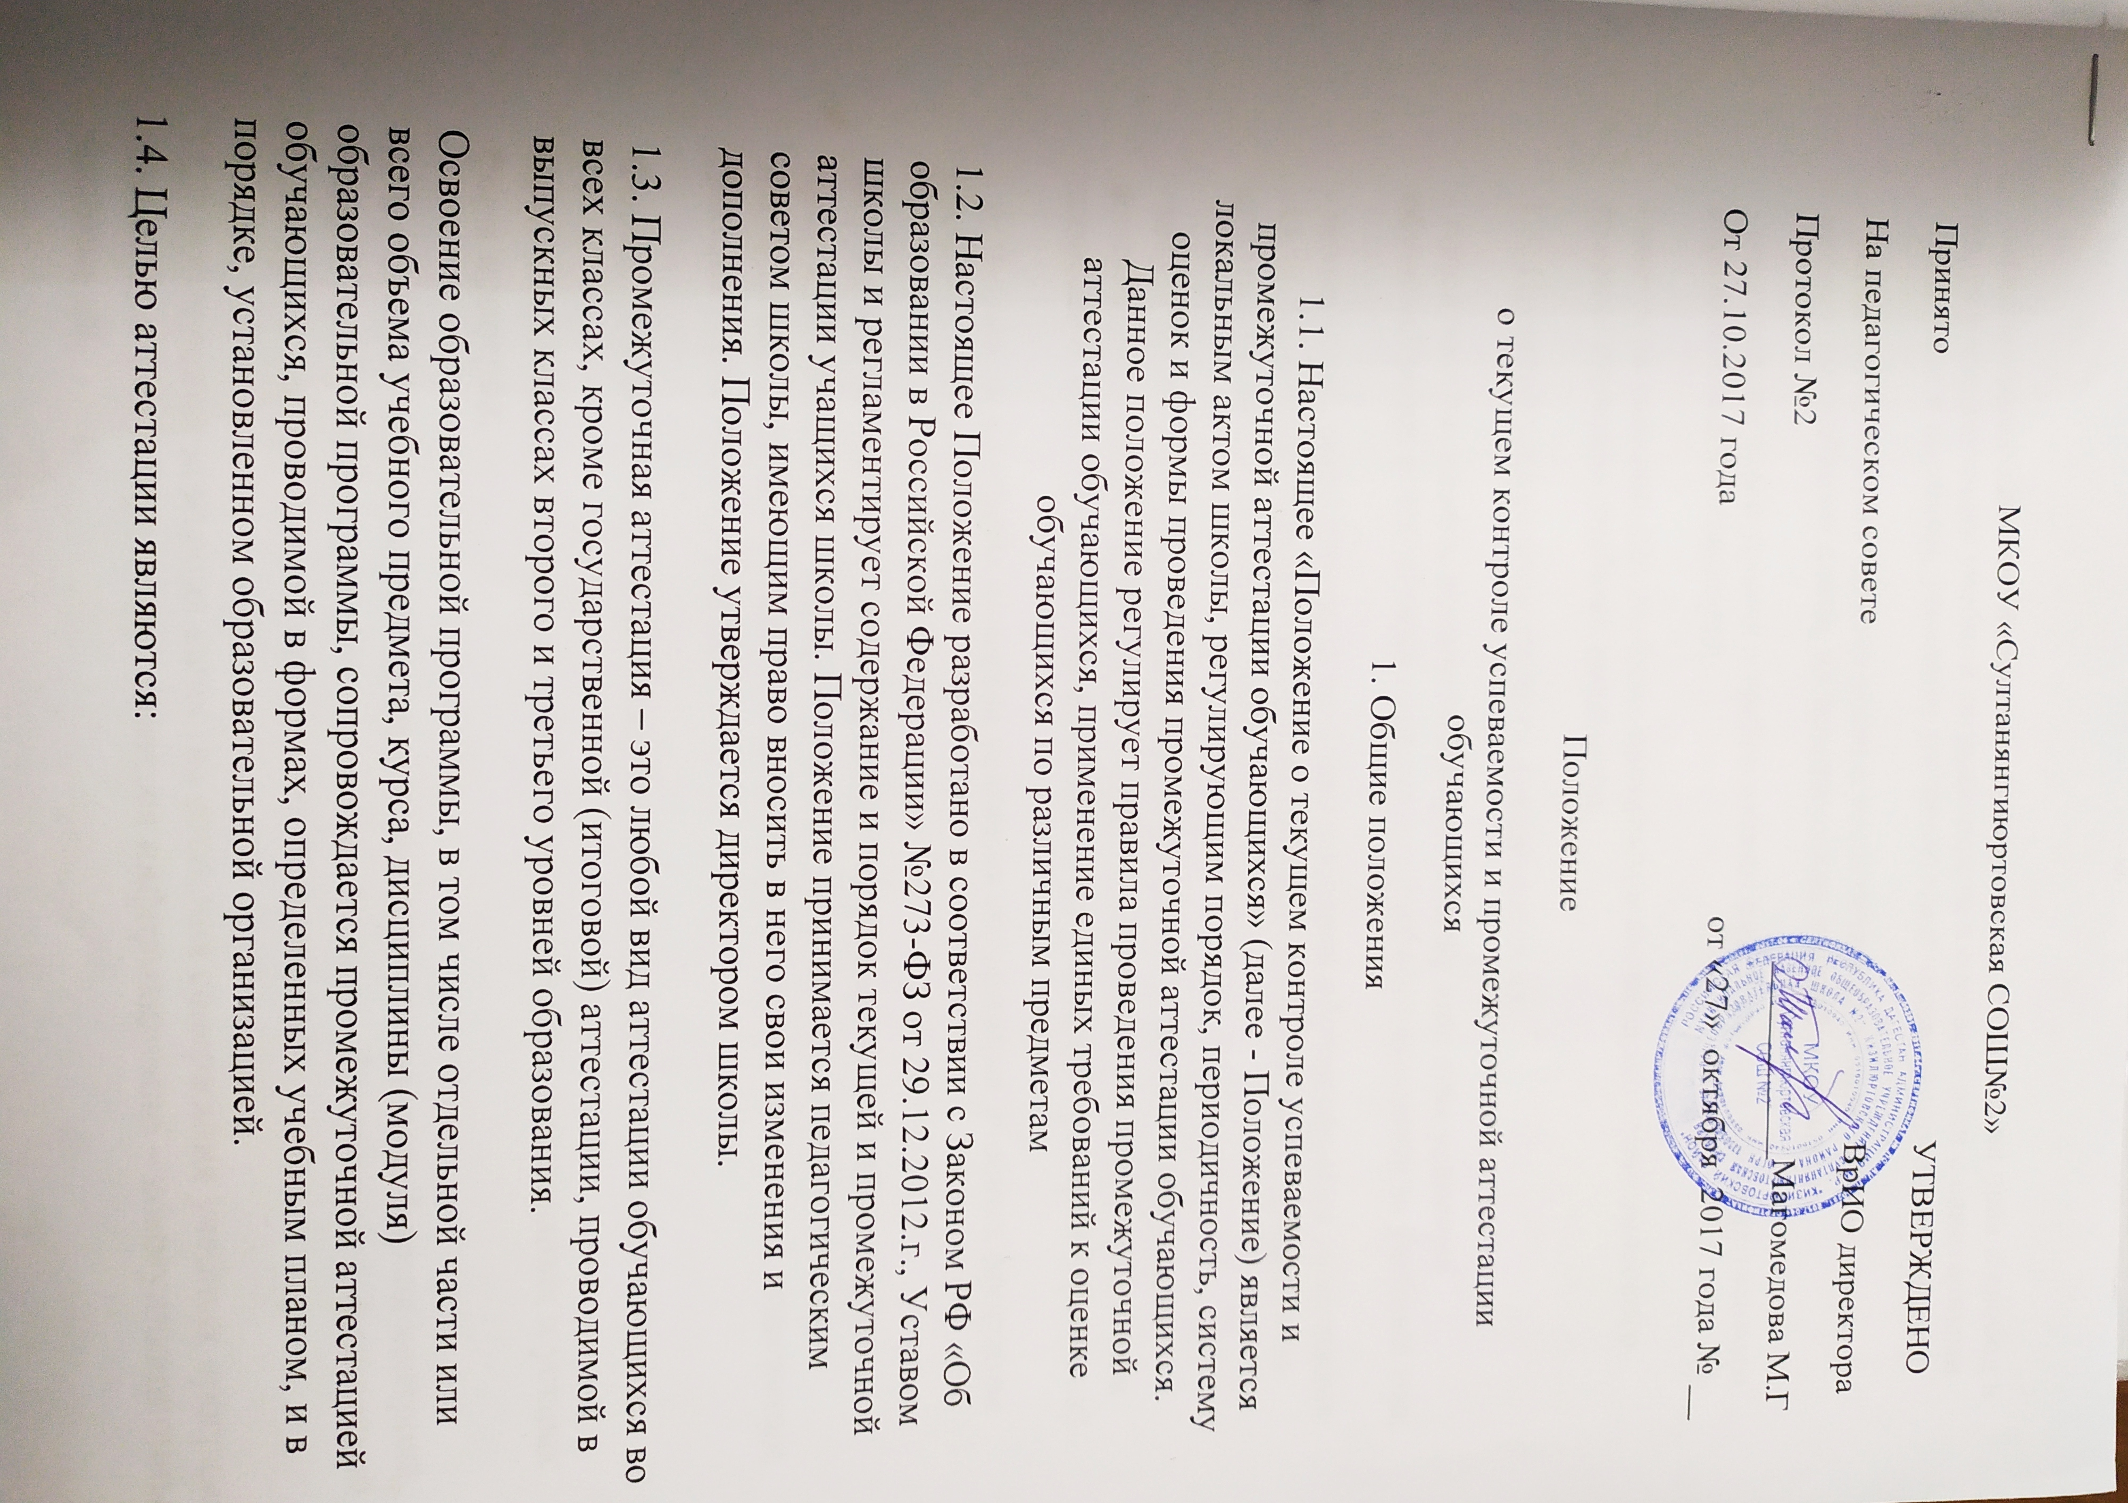
- обеспечение социальной защиты обучающихся, соблюдения прав и свобод в части регламентации учебной загруженности в соответствии с санитарными правилами и нормами, уважение их личности и человеческого достоинства;
- установление фактического уровня теоретических знаний обучающихся по предметам учебного плана, их практических умений и навыков;
- соотнесение этого уровня с требованиями федерального государственного образовательного стандарта;
- контроль выполнения учебных программ и календарно - тематического графика изучения учебных предметов.
1.5. Промежуточная аттестация подразделяется на:
- годовую аттестацию, предполагающую оценку качества усвоения обучающимися всего объёма содержания учебного предмета за учебный год;
- четвертную, оценивающую качество усвоения обучающимися содержания какой-либо части (частей) темы (тем) конкретного учебного предмета по итогам учебного периода (четверти);
- текущую аттестацию, оценивающую качество усвоения содержания компонентов какой - либо части (темы) конкретного учебного предмета в процессе его изучения обучающимися по результатам проверки (проверок).
1.6. Формами контроля качества усвоения содержания учебных программ обучающимися являются:
Формы письменной проверки: домашние, проверочные, лабораторные, практические, контрольные, творческие работы; письменные отчёты о наблюдениях; письменные ответы на вопросы теста; сочинения, изложения, диктанты, рефераты и другое.
Формы устной проверки: рассказ, беседа, собеседование, зачет и другое.
Комбинированная проверка предполагает сочетание письменных и устных форм проверок.
Для учителей иностранных языков возможны следующие формы контроля знаний: аудирование, говорение, чтение, письмо. Для учителей физической культуры – контрольные упражнения и нормативы.
При проведении контроля качества освоения содержания учебных программ обучающимися могут использоваться информационно – коммуникационные технологии.
1.7. В соответствии с Уставом школы при промежуточной аттестации обучающихся применяется следующие формы оценивания: пятибалльная система оценивания в виде отметки (в баллах) или словесного (оценочного) суждения.
Промежуточные итоговые отметки в баллах выставляются во 2-9 классах за четверть.
1.8 Решение о проведении промежуточной аттестации в данном учебном году принимается не позднее 1 апреля педагогическим советом школы, который определяет формы, порядок и сроки проведения аттестации. Решение Педагогического совета по данному вопросу доводится до сведения участников образовательного процесса приказом директора школы.

2. Содержание, формы и порядок проведения текущего контроля успеваемости обучающихся.
2.1. Текущий контроль успеваемости обучающихся проводится в течение учебного периода (четверти) с целью систематического контроля уровня освоения обучающимися тем, разделов, глав учебных программ за оцениваемый период, прочности формируемых предметных знаний и умений, степени развития деятельностно-коммуникативных умений, ценностных ориентаций.
2.2. Порядок, формы, периодичность, количество обязательных мероприятий при проведении текущего контроля успеваемости обучающихся определяются учителем, преподающим этот предмет, и отражаются в календарно-тематических планах, рабочих вариантах программ учителя.
Формами текущего контроля успеваемости являются устный ответ обучающегося, его самостоятельная, практическая или лабораторная работы, тематический зачет, контрольная работа и др.
Директор школы контролируют ход текущего контроля успеваемости обучающихся, при необходимости оказывают методическую помощь учителю в его проведении.
2.3. Текущий контроль успеваемости обучающихся 1 класса в течение учебного года осуществляется качественно, без фиксации достижений обучающихся в классном журнале в виде отметок по пятибалльной системе. Допускается словесная объяснительная оценка.
2.4. По курсу ОРКСЭ вводится безотметочное обучение. Объектом оценивания по данному курсу становится нравственная и культурологическая компетентность ученика, рассматриваемые как универсальная способность человека понимать значение нравственных норм, правил морали, веры и религии в жизни человека, семьи, общества, воспитание потребности к духовному развитию, которая проводится в виде проведения систематизированных упражнений и тестовых заданий разных типов.
2.5. При изучении элективных курсов, на изучение которых отводится 68 часов в год, применяется система оценивания как оценка усвоения учебного материала.
2.6. Успеваемость всех обучающихся 2-9 классов школы подлежит текущему контролю в виде отметок по пятибалльной системе, кроме курсов, перечисленных п.2.4. и п.2.5.
2.7. Оценка устного ответа обучающегося при текущем контроле успеваемости выставляется в классный и электронный журналы в виде отметки по 5-балльной системе в конце урока.
2.8. Письменные, самостоятельные, контрольные и другие виды работ обучающихся оцениваются по 5-балльной системе. За сочинение и диктант с грамматическим заданием выставляются в классный журнал 2 отметки
2.9. Отметка за выполненную письменную работу заносится в классный журнал к следующему уроку, за исключением:
- отметок за творческие работы по русскому языку и литературе в 5-9-х классах (они заносятся в классный журнал в течение недели после проведения творческих работ);
2.10.Успеваемость обучающихся, занимающихся по индивидуальному учебному плану, подлежит текущему контролю по предметам, включенным в этот план.
2.11.Обучающиеся, пропустившие по не зависящим от них обстоятельствам 2/3 учебного времени, не аттестуются по итогам четверти (полугодия). Вопрос об аттестации таких обучающихся решается в индивидуальном порядке.

3. Содержание, формы и порядок проведения четвертной аттестации.
3.1. Четвертная (2-9 кл.) промежуточная аттестация обучающихся школы проводится с целью определения качества освоения обучающимися содержания учебных программ (полнота, прочность, осознанность, системность) по завершении определенного временного промежутка (четверть).
3.2. Отметка обучающемуся за четверть, полугодие выставляется на основе результатов текущего контроля успеваемости, с учетом результатов письменных контрольных работ.
3.3. Отметка выставляется при наличии 3-х и более текущих отметок за соответствующий период.
3.4. При пропуске обучающимся по уважительной причине более половины учебного времени, отводимого на изучение предмета, при отсутствии минимального количества отметок для аттестации за четверть, обучающийся не аттестуется. В классный журнал в соответствующей графе отметка не выставляется.
3.5. Обучающийся по данному предмету имеет право сдать пропущенный материал учителю в каникулярное время и пройти четвертную. В этом случае обучающиеся или их родители (законные представители) в письменной форме, не позднее, чем за неделю до начала каникул, информируют администрацию школы о желании пройти четвертную. Директор составляет график аттестации в каникулярное время, результаты которой по предмету (предметам) выставляются в классный журнал

3.6. В первом классе в течение первого полугодия контрольные диагностические работы не проводятся.
3.7. Классные руководители доводят до родителей (законных представителей) сведения о результатах четвертной аттестации путём выставления отметок в дневники обучающихся, в том числе и электронный дневник. В случае неудовлетворительных результатов аттестации сообщают в письменной форме под роспись родителей (законных) представителей обучающихся с указанием даты ознакомления. Письменное сообщение хранится в личном деле обучающегося.
4. Содержание, формы и порядок проведения годовой промежуточной аттестации.
4.1.Годовую промежуточную аттестацию проходят все обучающиеся 2-8, . Промежуточная аттестация обучающихся за год может проводиться в письменной, устной и других формах.
4.2. Годовая промежуточная аттестация обучающихся 1-го класса проводится на основе контрольных диагностических работ.
4.3. Формами проведения годовой письменной аттестации во 2-8, классах являются: контрольная работа, диктант, изложение с разработкой плана его содержания, сочинение или изложение с творческим заданием, тест и др.
К устным формам годовой аттестации относятся: проверка техники чтения, защита реферата, зачет, собеседование и другие.
4.4. Контрольно-измерительные материалы для проведения всех форм годовой аттестации обучающихся разрабатываются учителем.
4.5. Промежуточную аттестацию проводит учитель – предметник, а в случае необходимости комиссия, создаваемая приказом директора школы. При проведении промежуточной аттестации возможно присутствие представителя администрации или другого педагогического работника школы.
4.6. От годовой промежуточной аттестации на основании справок из медицинских учреждений освобождаются дети-инвалиды, а также обучающиеся индивидуально (на дому) при условии, что они успевают по всем предметам.
4.7. Итоговые отметки по учебным предметам (с учетом результатов годовой промежуточной аттестации) за текущий учебный год должны быть выставлены до 25 мая в 1, 9 классах, до 30 мая во 2-8, классах.
4.8. Классные руководители доводят до сведения родителей (законных представителей) сведения о результатах годовой аттестации путём выставления отметок в дневники обучающихся, в том числе и электронный дневник. В случае неудовлетворительных результатов аттестации – в письменной форме под роспись родителей (законных) представителей обучающихся с указанием даты ознакомления. Письменное сообщение хранится в личном деле обучающегося.
4.9. Итоговые отметки по всем предметам учебного плана выставляются в личное дело обучающегося и являются в соответствии с решением педагогического совета основанием для перевода обучающегося в следующий класс, для допуска к государственной (итоговой) аттестации.
4.10. Заявления обучающихся и их родителей, не согласных с результатами годовой промежуточной аттестации по учебному предмету, рассматриваются в установленном порядке конфликтной комиссией.
4.11. Итоги годовой промежуточной аттестации обсуждаются на заседаниях педагогического совета школы.
4.12. Обучающиеся, получающие образование в форме семейного образования и самообразования проходят годовую промежуточную аттестацию в порядке и формах, определенных нормативными документами Министерства образования и науки Российской Федерации.
5. Порядок перевода обучающихся в следующий класс
5.1.Обучающиеся, освоившие в полном объёме учебные программы образовательной программы соответствующего уровня переводятся в следующий класс.
5.2.Неудовлетворительные результаты промежуточной аттестации по одному или нескольким учебным предметам, курсам, дисциплинам (модулям) образовательной программы или непрохождение промежуточной аттестации при отсутствии уважительных причин признаются академической задолженностью.
5.3.Обучающиеся, имеющие академическую задолженность, вправе пройти промежуточную аттестацию по соответствующим учебному предмету, курсу, дисциплине (модулю) не более двух раз в сроки, определяемые школой, осуществляющей образовательную деятельность, в пределах одного года с момента образования академической задолженности. В указанный период не включаются время болезни обучающегося.
5.4. Для проведения промежуточной аттестации во второй раз школой создается комиссия. Не допускается взимание платы с обучающихся за прохождение промежуточной аттестации.
5.5. Обучающиеся, не прошедшие промежуточной аттестации по уважительным причинам или имеющие академическую задолженность, переводятся в следующий класс условно.
5.6.Обучающиеся по образовательным программам начального общего, основного общего, не ликвидировавшие в установленные сроки академической задолженности с момента ее образования, по усмотрению их родителей (законных представителей) оставляются на повторное обучение, переводятся на обучение по адаптированным образовательным программам в соответствии с рекомендациями психолого-медико-педагогической комиссии, либо на обучение по индивидуальному учебному плану.
5.7. Перевод обучающегося в следующий класс осуществляется по решению педагогического совета.
5.8. Обучающиеся, не освоившие образовательную программу предыдущего уровня, не допускаются к обучению на следующем уровне общего образования.
6. Алгоритм работы по ликвидации академической задолженности обучающимися
6.1 Организация мер по ликвидации академической задолженности
- По согласованию с родителями (законными представителями) для условно переведенных обучающихся в течение следующего учебного года организуется работа по освоению учебного материала: предоставляются учебники и другая литература, имеющаяся в библиотеке, производится консультативная помощь учителя-предметника, необходимая для освоения общеобразовательной программы по данному предмету, осуществляется аттестация обучающегося.
- Администрация школы осуществляет контроль за ходом ликвидации академической задолженности обучающихся.

6.2 Аттестация условно переведенного обучающегося.
- Условно переведенный обучающийся может ликвидировать задолженность по предмету в течение следующего учебного года.
- Форма проведения аттестации по предмету определяется педсоветом в конце учебного года и доводится до сведения родителей (законных представителей).
- Аттестация может быть проведена в устной (билеты) или письменной (контрольная работа) форме.
- Для проведения промежуточной аттестации во второй раз формируется комиссия из двух учителей-предметников, которая утверждается приказом директора школы.
- Если обучающийся в течение года не смог ликвидировать академической задолженности, то он по усмотрению родителей (законных представителей)оставляется на повторное обучение, переводится на обучение по адаптированным образовательным программам в соответствии с рекомендациями психолого-медико-педагогической комиссии, либо на обучение по индивидуальному учебному плану.
- Перевод обучающегося в любом случае производится по решению педагогического совета.
- Данный алгоритм доводится до родителей (законных представителей) обучающихся, имеющих академическую задолженность
7. Оценивание и аттестация учащихся освобожденных от уроков физической культуры по состоянию здоровья
К учащимся, освобожденным от уроков физической культуры и отнесенным к специальной медицинской группе, применяется дифференцированный и индивидуальный подход к организации занятий (посильное участие на уроке, изучение теоретического материала и т.п.). Оценивание, промежуточная и итоговая аттестация данной категории учащихся производится в обязательном порядке на основании Письма Минобразования РФ «Об оценивании и аттестации учащихся, отнесенных по состоянию здоровья к специальной медицинской группе для занятий физической культурой» от 31.01.2003 г. № 13-51-263/123

